参考様式第26号
許可申請等に係る盛土規制法（※）チェックリスト
※宅地造成及び特定盛土等規制法、以下「盛土規制法」とする。
申請地： 申請者： 用途：

当該許可申請又は証明書交付申請に係る土地の造成について、該当又は非該当に〇を付けてください。（つくば市ホームページ「開発許可申請等に係る宅地造成及び特定盛土等規制法の取扱い」を御参照ください。）
 | 参考図 | 要件 | 該当又は非該当
① | 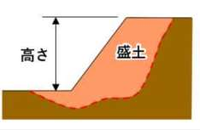 | 盛土を行い高さが【１ｍ】を  超える崖＊1を生ずるもの | 該当 ・ 非該当
② | 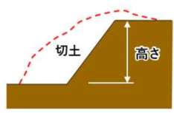 | 切土を行い高さが【２ｍ】を  超える崖を生ずるもの | 該当 ・ 非該当
③ | 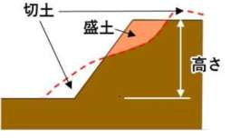 | 盛土と切土を同時に行い高さが  【２ｍ】を超える崖を生ずるもの  (①,②を除く) | 該当 ・ 非該当
④ | 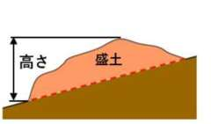 | 盛土を行い高さが【２ｍ】を  超えるもので崖を生じないもの  (①,③を除く) | 該当 ・ 非該当
⑤ | 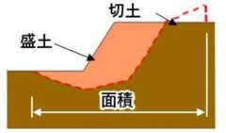 | 盛土又は切土を行う土地の面積が  【500㎡】を超えるもの＊2  (①～④を除く) | 該当 ・ 非該当
＊１：崖とは、地表面が水平面に対し30°を超える角度をなす土地で、硬岩盤（風化の著しいものを除く）以外のもの
＊２：形質変更や土石の堆積をする前後の地盤面の標高の差が30㎝を超える場合に該当

◆上記、いずれかの該当に〇が付く場合において、
【都市計画法第29条第１項に基づく開発許可】
については、盛土規制法第15条第２項に規定するみなし許可の対象となります。
『盛土規制法みなし許可申請書類一覧表』に記載されている書類一式を申請書に添付ください。規模や施工工程により、さらに中間検査や定期報告の対象となる場合があります。

【その他の許可（都市計画法第43条第１項に基づく建築許可を含む）又は省令第60条に基づく証明】
については、盛土規制法第12条第１項に規定する許可の対象となります。
詳しくは、茨城県県南県民センター建築指導課（土浦市真壁地内）まで御確認ください。

